Тема: Наследственные болезни человека
Цель: формирование знаний о наследственной природе болезней человека, их классификации; причинах возникновения ; систематизация знаний о закономерностях наследственности; подвести к выводу о профилактики наследственных заболеваний. Формировать умения работать на общий результат, аргументировано давать ответы на проблемные вопросы, решать задачи; формирование гуманного отношения к людям с проблемами здоровья как полноценным членам общества.
Оборудование:
Ход урока:
- Орг. Момент.
- Мотивация
Мотивация и постановка познавательной задачи

«Здравствуйте», «Будьте здоровы» – какие чудесные в русском языке слова приветствий и пожеланий. Неслучайно они присутствуют в нашем языке. Без хорошего здоровья в жизни так много проблем. А еще русские говорят: «Здоровье не купишь», тем самым подчеркивая его значение в жизни человека. Слово «болезнь» означает отсутствие здоровья.

Вспомните, какие болезни человека вам известны. (Учащиеся называют известные им болезни) Есть болезни, которые передаются от человека к человеку через воздух, воду, посуду и т.д.

Есть болезни, с которыми до сих пор человек не может справиться, хотя уже много знает о них. Самое страшное, что эти болезни передаются по наследству, так как затрагивают гены. Эти болезни называют наследственными.

Тема нашего сегодняшнего урока: «Наследственные болезни человека».

3.Актуализация знаний
В последнее время выявлено, что у большинства людей в течение жизни проявляются те или иные наследственные заболевания. Количество видов с каждым годом увеличивается. ( слайд 3)

Чем можно объяснить эти данные? В чем причина?
( можно использовать текст уч-ка стр. 170)

Давайте совместно поставим вопросы и задачи, которые нам необходимо решить (на какие вопросы вы бы хотели получить ответы).(слайд2)

Воздействие наживой организм различных мутагенных факторов приводит к возникновению мутаций, которые оказывают , как правило неблагоприятное влияние на жизнедеятельность как отдельных клеток , так и всего организма.
Беседа ( опрос полет) слайд

-Что такое мутагены?
-На какие группы делятся?
- Что называют мутацией?
-Какие виды мутаций вы знаете?
-По уровню возникновения
-По характеру проявления мутации: …
-По месту возникновения…

Вывод: мутации приводят к различным наследственным болезням.
Давайте вместе с вами сформулируем определение , что такое наследственные болезни.

Наследственные болезни – болезни связанные с нарушением генетического аппарата человека.
( запись в тетрадь)
2.Наследственные болезни
Причиной наследственных заболеваний человека могут быть генные , хромосомные и геномные мутации.

Классификация болезней. Работа со схемой. ( слайд4)
Рассмотрение классификации наследственных болезней .

Основную информацию необходимо заносить по ходу урока в таблицу .(слайд5)

Характеристика наследственных болезней человека.

Название  болезни | Причины  болезни | Проявления  болезни | Тип наследования

Уч-ся получили опережающее групповое задание, по анализу допол. литературы и писка информации в Интернете, а сообщение готовили в форме презентаций.

Генные болезни
(объяснение .слайд6 )

-Презентация первой группы « Аутосомно- доминантные заболевания».(слайды8-15)
Во время выступления обращение к терминологическому словарю
(В печатной форме на каждой парте).

- задача полидактилия

- объяснение АР ( слайд20)
-Почему чаще встречается при кровно – родственных браках ?

Презентация второй группы « Аутосомно- рецессивные заболевания»(слайды21-28)

Решение задачи ( слайд29)

К доске приглашается для решения задач.

Задача 1. Фенилкетонурия (нарушение обмена фенилаланина, в результате которого развивается слабоумие) наследуется как аутосомный рецессивный признак. Какими могут быть дети в семье, где родители гетерозиготны по этому признаку?
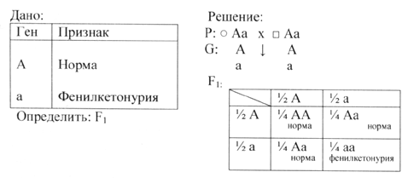
Ответ: Вероятность рождения здоровых детей 75%, больных - 25%.

Сцепленные с полом. (беседа) ( слайд30)
-анализ родословной ( слайд31)
-самостоятельно решить задачу на гемофилию ( слайд 35)

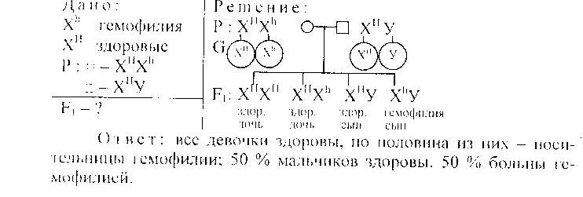
- проверь себя ( слайд36)
Дальтонизм ( слайд37)
- тест на дальтонизм ( слайд39)
Задача на дальтонизм у доски ( слайд)

Работа в группах ( слайд40)
Докажите…( учащиеся составляют схемы, доказывающие данные правила и объясняют их.)
Хромосомные болезни. ( слайд41)
Я предлагаю вам поработать лаборантами- цитогенетиками.
-Какие нарушения вы обнаружили?
- В каких хромосомах произошли мутации?
Рассмотрите рис. 86 стр. 174.
-В результате чего происходят эти нарушения?
Синдром Дауна
-работа с таблицей « Относительная частота болезней Дауна у детей зависимости от возраста матери» ( анализ + вывод)

Мультифакториальные.( слайд51-53)
Пути профилактики наследственных заболеваний.
- Каковы пути профилактики наследственных болезней? Сформулируйте вывод
( слайд56)
( см.работа с текстом уч- ка стр. 175-176)
Вывод:
а) запрет на близкородственные браки;
б) запрет на употребление алкоголя и наркотиков;
в) борьба за чистоту окружающей среды;
г) медико-генетическое консультирование;
д) дородовая диагностика.
( слайд)

Сегодня на уроке вы :
Повторили виды мутаций
Узнали:
Какие мутации возникают в теле человека, к каким болезням это приводит.
Изучили генные и хромосомные болезни.
Выявили пути профилактики наследственных болезней.

Слайд 25. Рефлексия. Всегда полезно оглянуться на сделанное и оценить самого себя, выявить свои затруднения и найти пути их преодоления. Мысленно воспроизведите весь урок сначала. Вспомните свои ощущения: Все ли получилось? Что вызвало затруднения? Как вы можете это исправить?
Если бы Вы готовили этот урок сами, что бы Вы изменили?
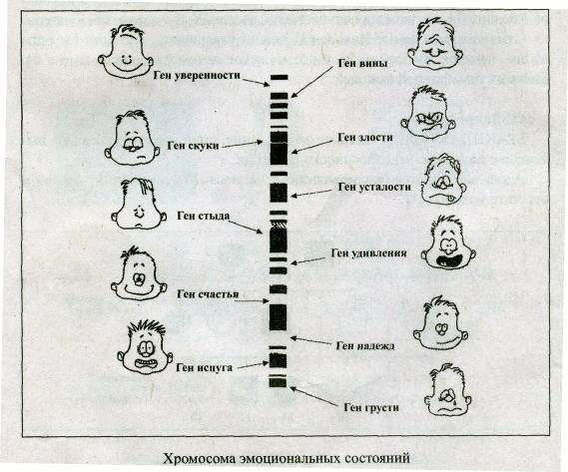
Отметьте галочкой гены, которые доминируют в вашем настроении на данный момент

Слайд 26.

Медицинская генетика еще не все знает. На пути от генов до признаков скрыто много неизвестного и неожиданного. Возможно, кто-то из вас сделает новые открытия на пути профилактики наследственных заболеваний человека. Наследственное заболевание- тяжелое испытание и для самого больного, и для близких ему людей. Каждый из нас должен помнить не только о своей ответственности за здоровье будущего поколения, но и проявлять милосердие, сострадание к больному, делать все возможное для того, чтобы этот человек чувствовал себя полноправным членом общества.
Домашнее задание ( слайд)
Спасибо за урок. До свидания. И помните мудрые бабушкины слова: «Главное – здоровье».

Задача 2. Серповидно-клеточная анемия (изменение нормального гемоглобина - А на S- гемоглобин, в результате чего эритроциты принимают форму серпа) наследуется как не полностью доминантный аутосомный ген. Заболевание у гомозиготных особей приводит к смерти, обычно до полового созревания, гетерозиготные особи жизнеспособны, анемия у них чаще всего проявляется субклинически. Интересно, что малярийный плазмодий не может использовать для своего питания S-гемоглобин. Поэтому люди, имеющие эту форму гемоглобина, не болеют малярией.

Какова вероятность рождения детей, неустойчивых к малярии, в семье, где оба родителя устойчивы к этому паразиту?
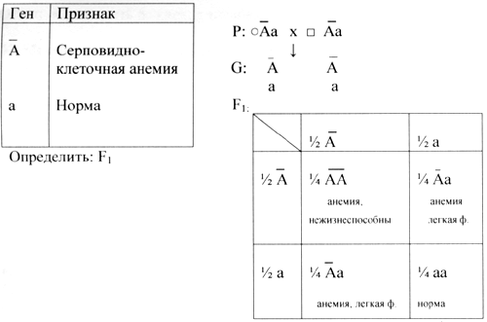
Ответ: Вероятность рождения детей, неустойчивых к малярии - 25%.

